Који је твој матерњи језик? Зашто се зове МАТЕРЊИ?
Прочитајте речи из дела „Завештање великог жупана Стефана Немање свом сину Светом Сави” чији је аутор наш књижевник Миле Медић. Поред Завештања земље, крви, власти, државе, наћи ће се део посвећен језику. Дело је написано веома убедљиво, тако да су многи мислили да су то аутентичне речи Стефана Немање. Свакако, у њима су садржане веома лепе поруке за све нас.
Завештање језика
„Чувајте, чедо моје мило, језик као земљу. Реч се може изгубити као град, као земља, као душа. А шта је народ изгуби ли језик, земљу, душу?
Не узимајте туђу реч у своја уста. Узмеш ли туђу реч, знај да је ниси освојио, него си себе потуђио. Боље ти је изгубити највећи и најтврђи град своје земље, него најмању и најнезначајнију реч свога језика.
Земље и државе се не освајају само мачевима, него и језицима. Знај да те је непријатељ онолико освојио и покорио колико ти је речи потро и својих потурио. Народ који изгуби своје речи престаје бити народ.
* * * * *
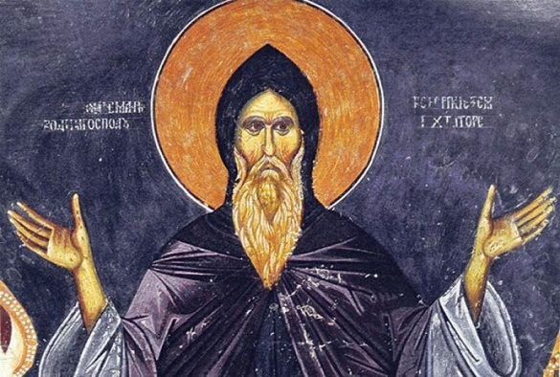
Два народа, мило моје, могу се бити и могу мирити. Два језика никада се помирити не могу. Два народа могу живети у највећем миру и љубави, али њихови језици могу само ратовати. Кадгод се два језика сусретну и измешају, они су као две војске у бици на живот и смрт. Док се год у тој бици чује један и други језик, борба је равноправна, кад почиње да се боље и више чује један од њих, тај ће превладати. Најпосле се чује само један језик. Битка је завршена. Нестао је један језик, нестао је један народ.
Знај, чедо моје, да ти битка између језика не траје дан два, као битка међу војскама, нити годину две, као рат међу народима, него век или два, а то је за језик исто тако мала мера времена као за човека трен или два. Зато је, чедо моје, боље изгубити све битке и ратове него изгубити језик. После изгубљене битке и изгубљених ратова остаје народ. После изгубљеног језика нема народа.“

* завештање - документ у коме завешталац казује коме, шта и под којим условима дaje у наслеђе,
последња воља, опорука; имовина, новац и др. остављен у наслеђе, наследство (Из Речника Матице српске, 2011. година)

ПИТАЊА И ЗАДАЦИ:
- Подвуци непознате речи.
- Ко је био Свети Симеон?
- Шта је народ ако изгуби јeзик?
- Каква опасност прети од страних језика? Објасни.
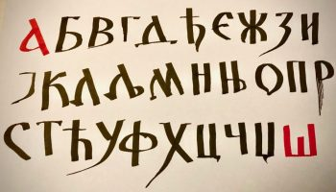
- Који је рат јачи од рата оружјем?
- Зашто је страшније изгубити језик него све битке и ратове?
- Објасни значење речи завештање?
- Коме је намењено ово завештање?
- Како се чува матерњи језик?
- Како чуваш српски језик?
- Калиграфским словима напиши зашто волиш српски језик.

